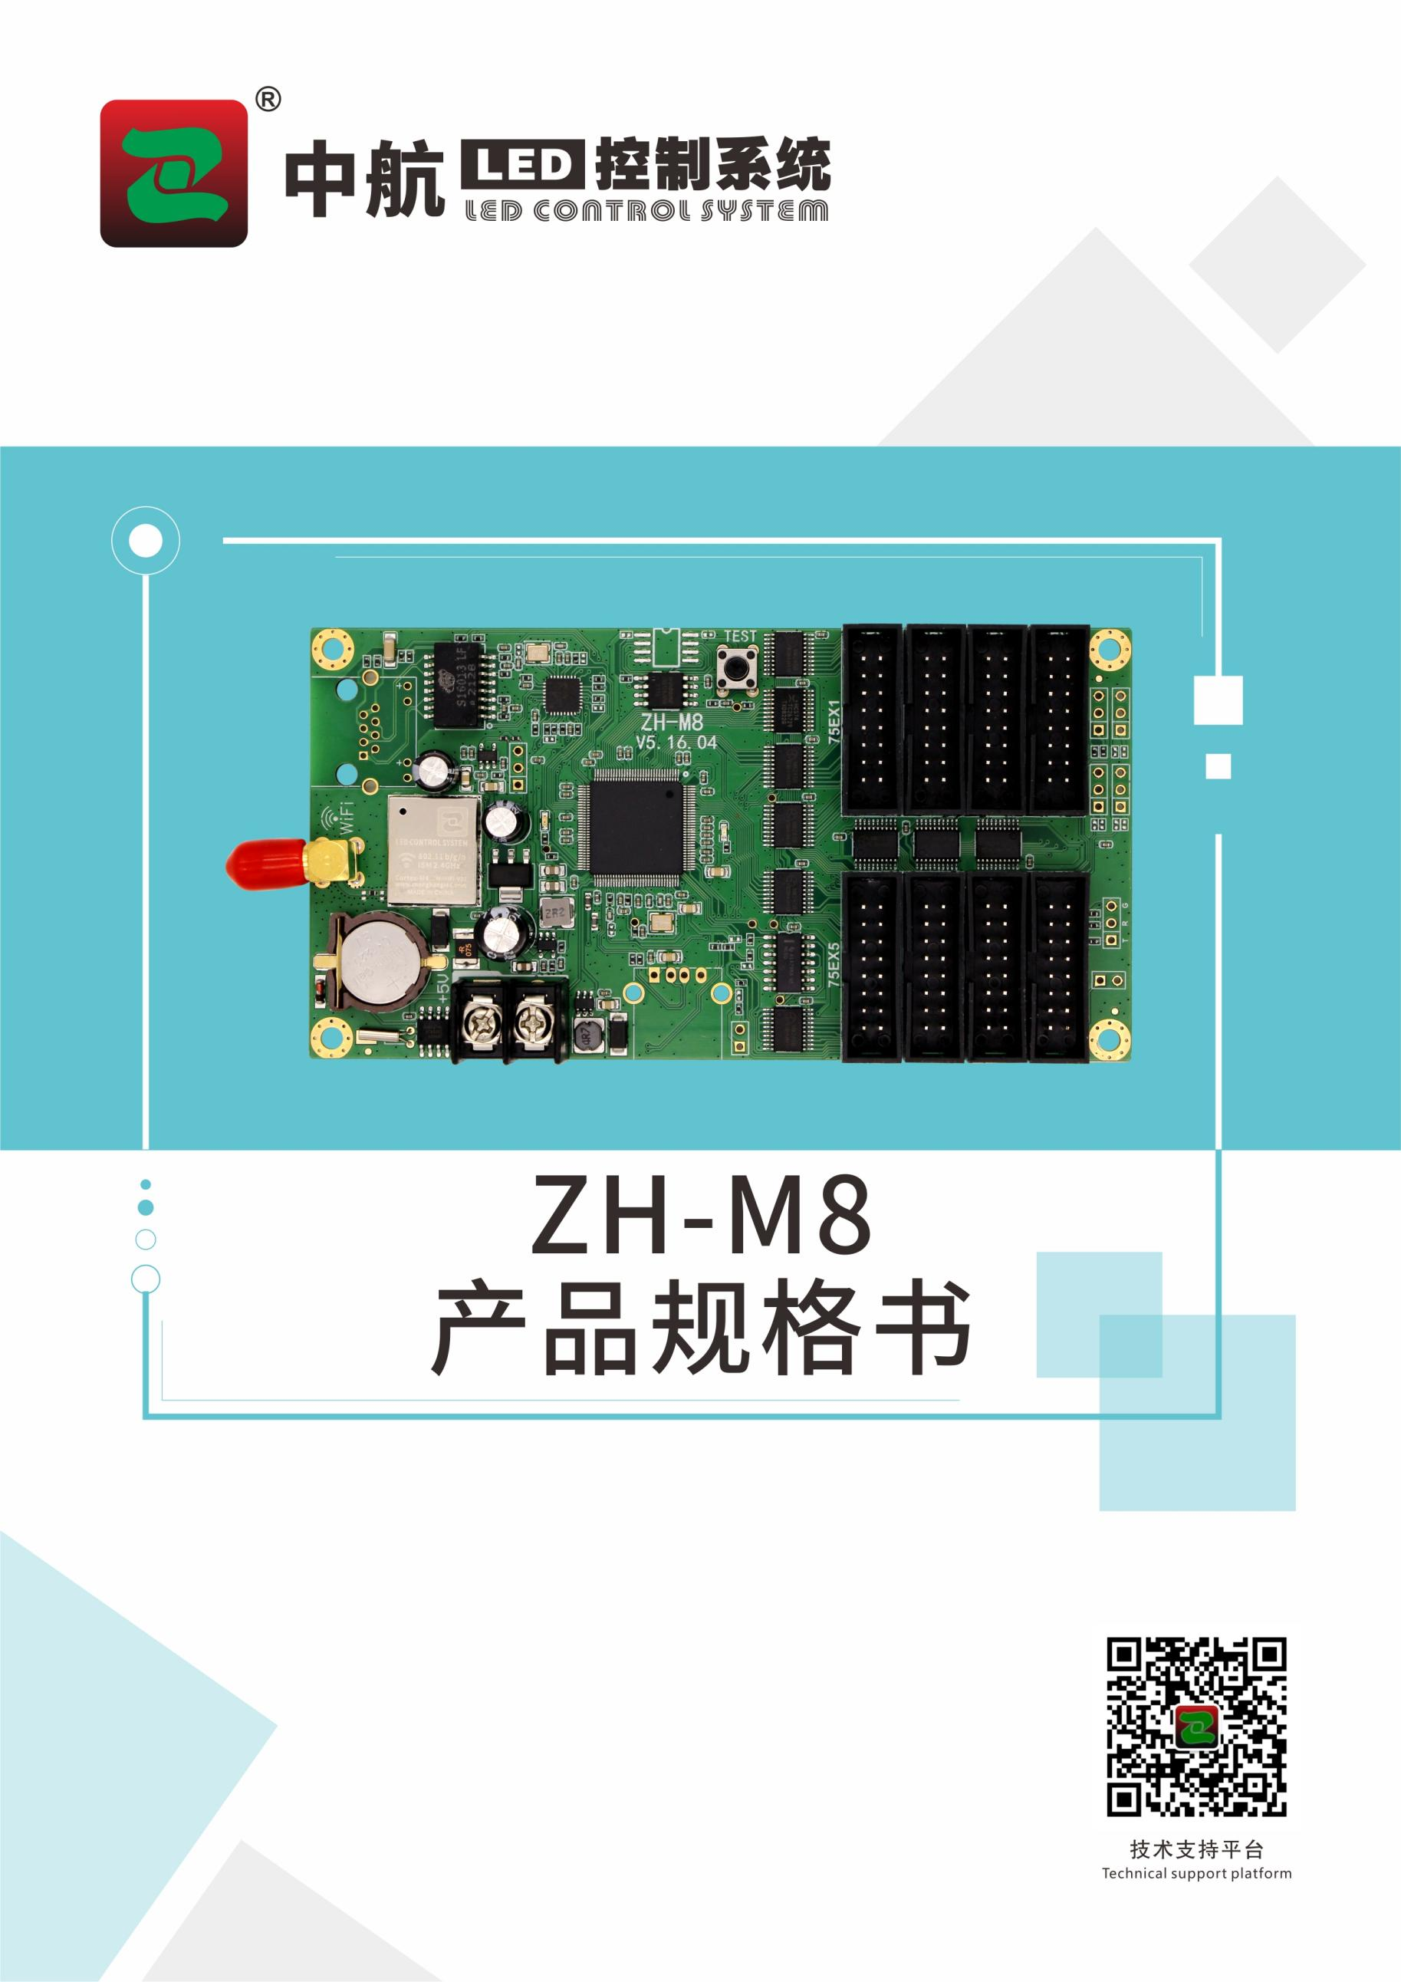

ZH-M8产品规格书
产品特点
- 多平台控制：支持Android(安卓)、IOS软件。
- 传输速率快：使用HTTP协议和数据压缩，传输数据量更小，速度更快。
- 背景高效传送：专有算法，数据量小，效率更高。
- 操作简单：精简UI设计，调试、使用互不影响，零学习成本。
- 多图层叠加处理：背景与前景互不影响运行效率。
- WiFi通讯：可通过WIFI传输字幕数据。
- 支持室内外各种单元板：HUB75E接口各种规格单元板。
- 支持走线方式自动扫描：走线方式自动扫描。
- 支持节目定时播放、定次播放：节目任意播放。
- 支持彩虹字、背景、图片等各种素材：支持各类常用素材。
- 支持特殊芯片：如ICN2038S。
- 支持外接接口扩展：如温度传感器。

详细参数
操作系统:Android(安卓)、IOS。
显示效果:支持软件动态背景、魔幻跑边叠加播放。
跑边类型:幻影跑边，支持整屏跑边/分区跑边/自定义跑边。
播放类型:支持多节目顺序播放/定长播放。
适配范围:支持各种75E接口单元板。
配套软件:LED魔宝全彩 多节目编辑/多区域显示/多种语言版本。
区域类型:字幕/图片GIF/时间/模拟表盘/温度。
通讯方式:WIFI，极速稳定。
传感器支持:温度。
时钟显示:支持
工作电压:+4.5V～6V。
最大功耗:<1W。
工作温度:-30°C～70°C。

带载面积
型号 | 接口数量 | 带载面积 | 容量
ZH-M8 | 八组75E接口 | 1024*256 512*512最宽：1024；最高：512 | 16M

硬件介绍
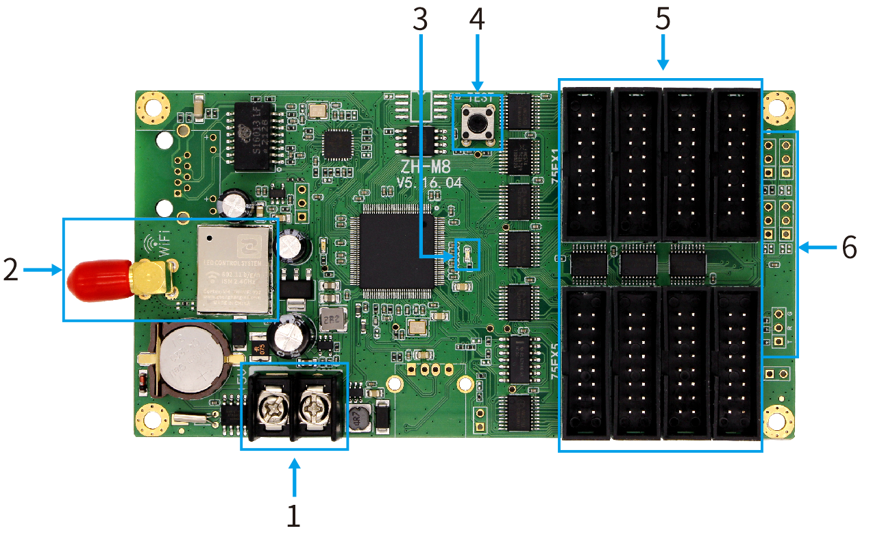

A、接口功能表

序号 | 名称 | 功能 | 备注
1 | 电源输入 | 连接DC5V电源，为控制卡供电
2 | WIFI模块和天线 | 提供WIFI信号
3 | 电源指示灯 | 指示电源状态 | 红色常亮
4 | 测试按键 | 可查看WIFI SSID及测试模式
5 | HUB75E口 | 75E数据接口
6 | 扩展口 | 温度传感器等扩展接口

- 指示灯含义

电源指示灯：恒亮表示已供电；
C、HUB75E引脚定义

数据信号 |  |  |  | 扫描信号 |  | 控制信号
GD1 | 空 | GD2 | E | B | D | LAT | GND
2 | 4 | 6 | 8 | 10 | 12 | 14 | 16
1 | 3 | 5 | 7 | 9 | 11 | 13 | 15
RD1 | BD1 | RD2 | BD2 | A | C | CLK | OE
数据信号 |  |  |  | 扫描信号 |  | 控制信号

注： 板载HUB75接口带扫描E信号，支持32扫显示屏。

- 外接引脚定义
G | 传感器地线
S1/S2/S3/S4 | 传感器I/0
5V | 传感器供电线

硬件尺寸图
单位：mm
